

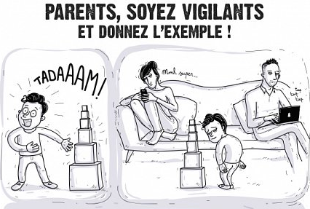
extrait de l’affiche de Florence Binel, commandable ici : http://www.florinebinel.com/portfolios/affiche-orthophoniste/

“ Les écrans n’ont que peu d’effet sur les apprentissages de nos jeunes enfants. Ils présentent par ailleurs deux inconvénients, qui sont à mon sens des problème de santé publique majeurs :
Premièrement, ils privent nos enfants des interactions humaines dont ils ont besoin pour apprendre ; tout ce temps passé derrière un écran est du temps perdu pour apprendre réellement quelque chose par le biais enthousiaste du lien humain ;
Ensuite, ils détraquent complètement le système attentionnel de nos enfants. Nous les voyons les yeux écarquillés, totalement hypnotisés, et nous pensons que cela canalise et entraîne leur attention. C’est totalement faux. Leurs yeux grands ouverts indiquent qu’ils sont passés sur un mode attentionnel, non pas d’apprentissage, mais d’alerte. Leur cerveau est comme surpris par le débit inhabituel d’images et active un mode d’attention qui prépare l’être humain à l’attaque ou à la défense. Ce système attentionnel d’alerte, qui n’est dans la réalité pas censé durer plus de quelques secondes, épuise pendant de longues minutes le système nerveux des enfants, qui ont beaucoup de mal par la suite à focaliser leur attention au moment où nous cherchons à leur enseigner quelque chose d’important… Or, si les enfants sont incapables d’être attentifs à notre posture pédagogique, cela devient très problématique : nous savons que la capacité du bébé et du jeune enfant à joindre son attention à celle de l’adulte prédit la qualité de son développement langagier et de ses compétences sociales futures.”
Extrait du livre “Les lois naturelles de l’enfant” de Céline Alvarez.
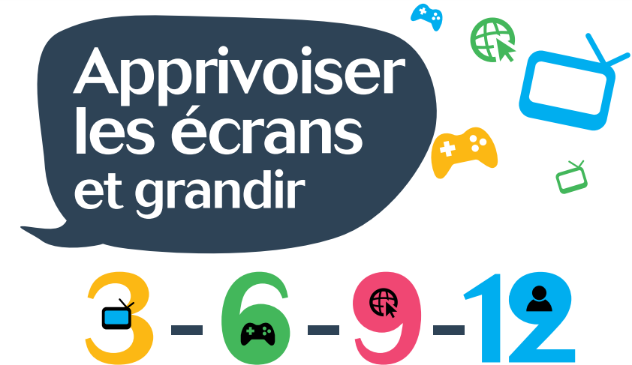
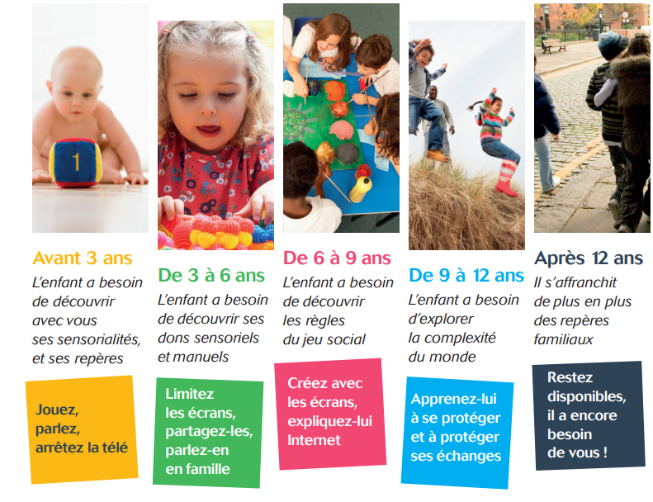
affiche des éditions Erès
Cette règle des 3-6-9-12 n’est pas toujours facile à respecter… Voici quelques idées pour remplacer les écrans et offrir à nos enfants de quoi grandir, expérimenter, construire, apprendre… en s’amusant !

Eveil 7
Prérequis au langage 16
Mémoire 20
Manipulation 22
Construction 25
Lecture 27
Ecriture 33
Vocabulaire 35
Construction de phrases 39
Imagination 41
Raisonnement 44
Divers 46

Eveil
Pour faire des expériences, découvrir le plaisir de faire seul, éveiller sa sensorialité et sa motricité !

Babel Tour (avec balle) |  | 29€95 sur le site Imaginarium  dès 1 an
Hochet en bois Skwich |  | 19€99 chez Oxybul  dès la naissance
Hochet balles  Oball |  | 5€99 chez Oxybul  dès la naissance
Boîte à musique, boîte à bijoux musicale | 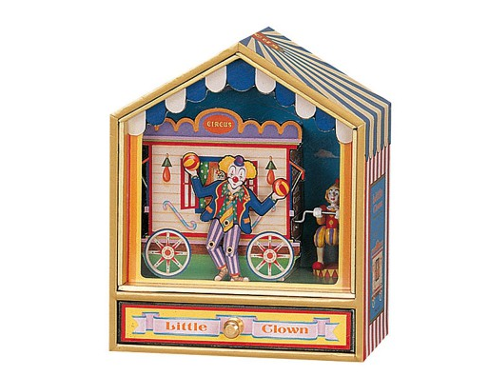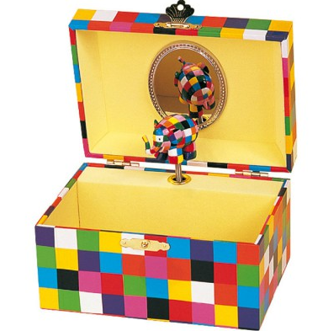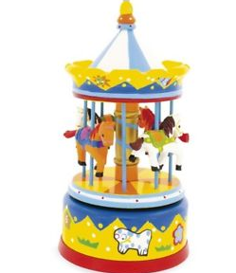
Seau à bulles anti-catastrophe | 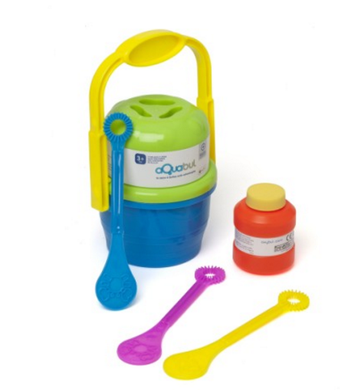 | 7€99 chez Oxybul  dès 3 ans
Boîte à formes | 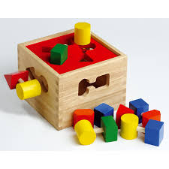 | dès 12-18 mois
Tambour lumineux et sonore |  | 29€90 sur hoptoys  dès 18 mois
Toupie sonore et lumineuse | 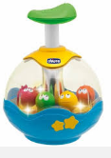 | dès 12 mois
Animaux magnétiques  Magnetic’s crazy animaux | 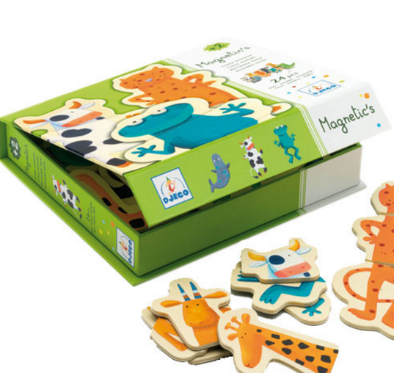 | 14€99 chez Oxybul  dès 2 ans
Livres  “Noir sur Blanc”  et  “Blanc sur Noir” |  | 6€10 en librairie  dès la naissance
Jouets à  empiler | 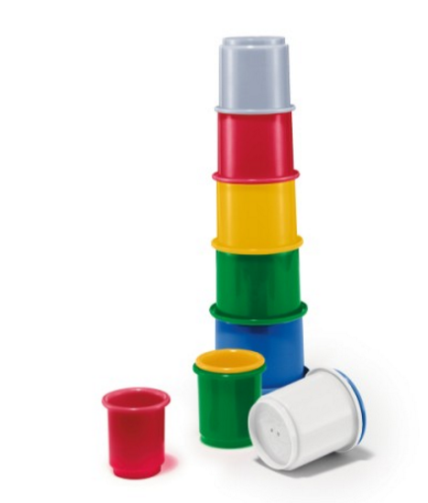 | 9€99 chez Oxybul  dès 1 an
Des pompons, perles d’eau, lentilles, marrons… Des pinces, passoires, cuillères…. un bac, un linge par terre : des heures de transvasement ! | 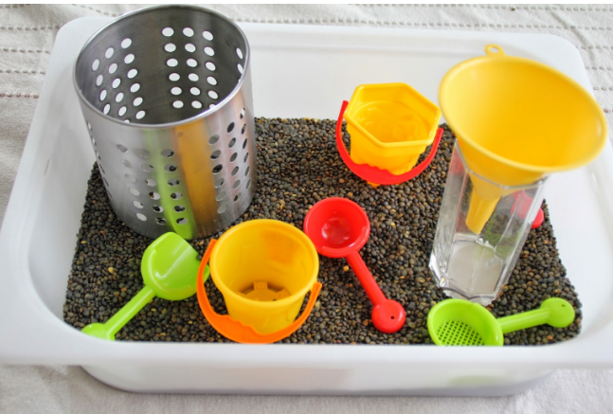 | Gratuit ou presque !  dès 1 an
Imagiers sonores et / ou à toucher | 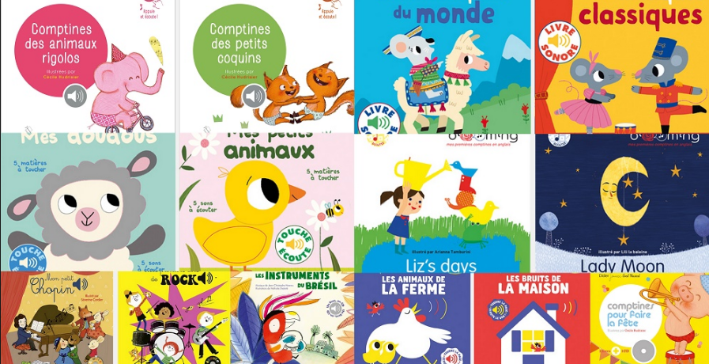 | Environ 10€ en librairie  dès la naissance !
Mon grand imagier à toucher… et ses variantes | 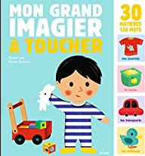 | 18€90 en librairie
Petit plombier de bain | 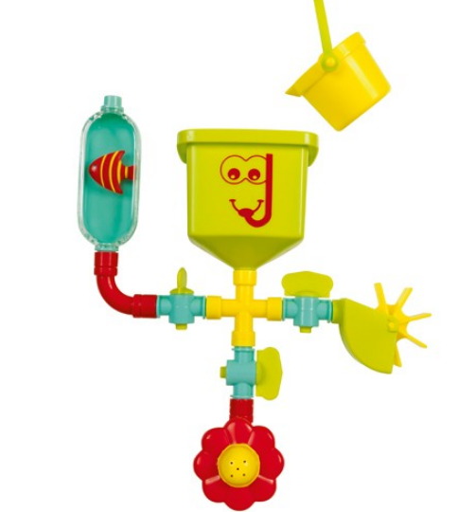 | 29€99 chez Oxybul  dès 1 an
Station sous-marine | 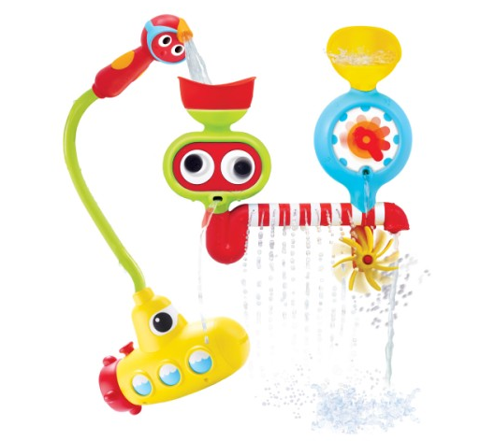 | 32€99 chez Oxybul  dès 2 ans
Pâte à modeler (à compléter avec des accessoires pour découper, mouler, des pâtes à planter, des cure-dents...) | 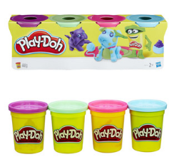 | 5€99 chez Jouéclub  dès 2 ans
Peinture à doigts | 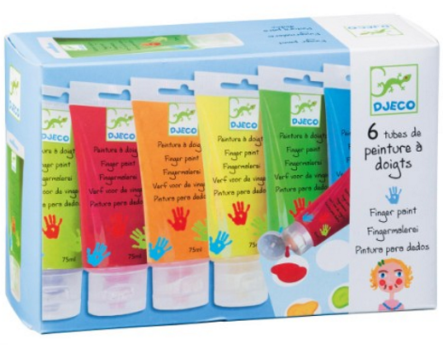 | 13€99 chez Oxybul  dès 18 mois
Playmaïs | 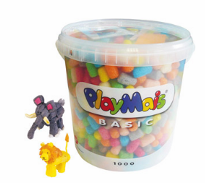 | 16€99 chez Jouéclub  dès 3 ans
Pâte à rêve | 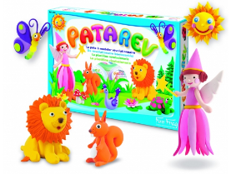 | 11€99 chez Oxybul  dès 5 ans
Touche et trouve  jeu de reconnaissance | 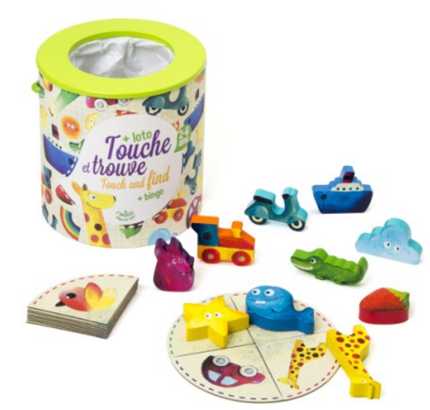 | 19€99 chez Oxybul  dès 2 ans
Des instruments de musique : xylophone, flûte, harmonica, tambourin... | 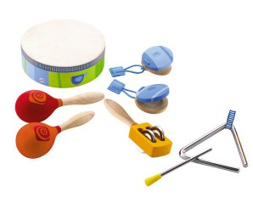
Assortiment de formes et couleurs, Goki | 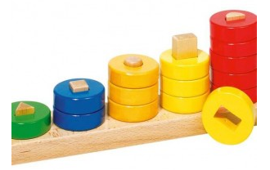 | 15€99 sur le site chouchous.fr
Mon premier garage, Ambitoys | 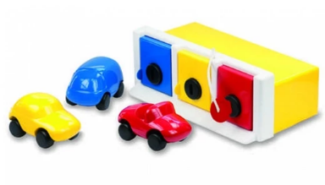 | 31€55 sur le site de la Redoute
Cubes imagiers, djeco | 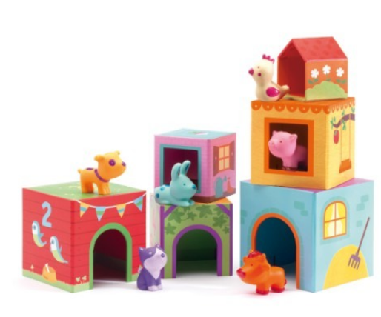 | 19€99 chez Oxybul  Dès 18 mois
Jouets Bondissants | 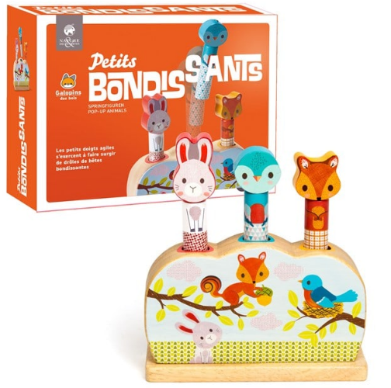 | 18€ chez Nature et Découvertes  Dès 12 mois
Litlle mémo, Djeco | 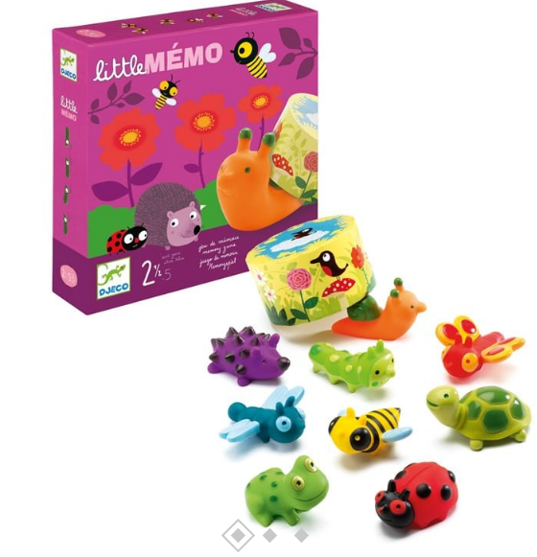 | 18€ chez Nature et Découvertes  Dès 30 mois
Jeux d’emboîtement | 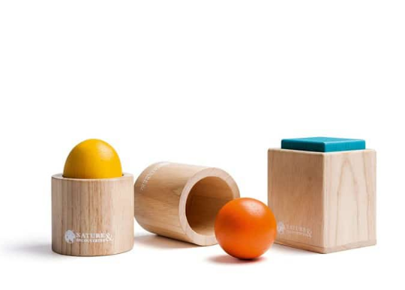 | 18€ chez Nature et Découvertes  Dès 8 mois
Peluche parlante | 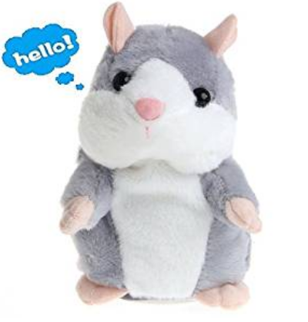 | Une dizaine d’euros sur Amazon
Toboggan de courses en bois | 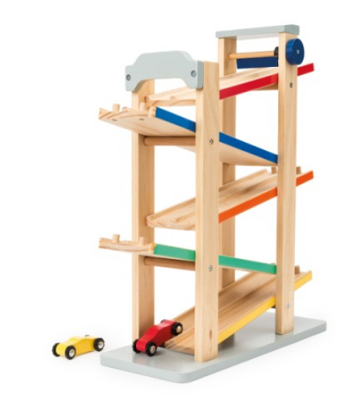 | 39€99 chez Oxybul
Marionnettes et livre marionnette | 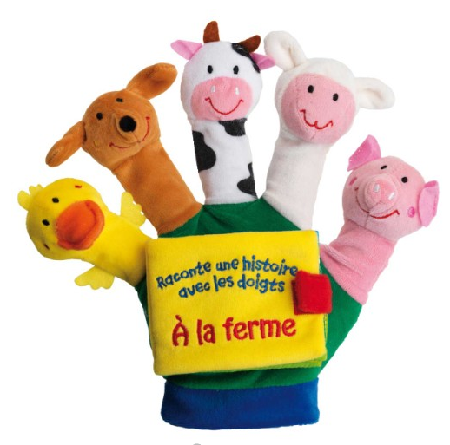 | 18€90 chez Oxybul
Puzzles sonores Melissa et Doug (véhicules, animaux, instruments…) | 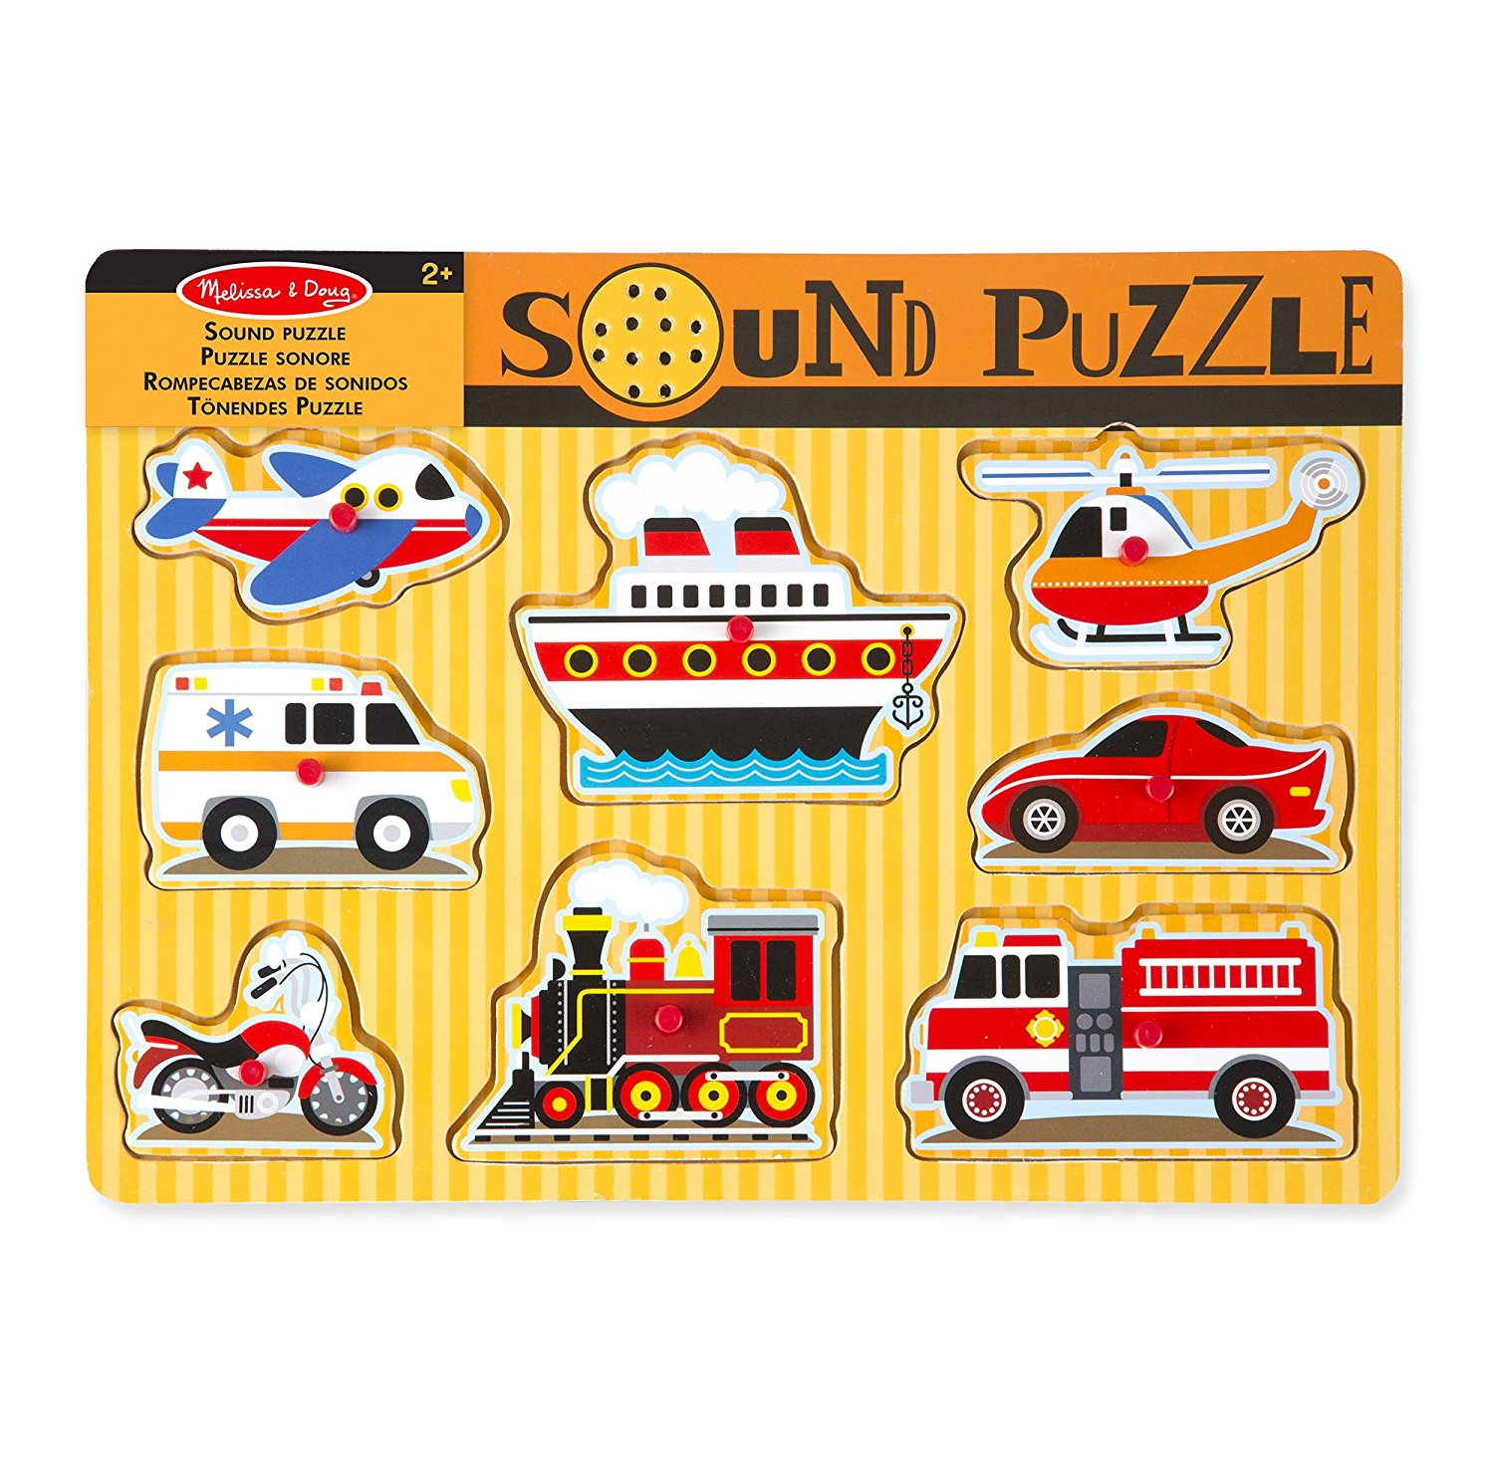 | Entre 9 et 11€ sur Amazon
Pêche à la ligne… encore mieux s’il y a un dé : pour y jouer ensemble ! | 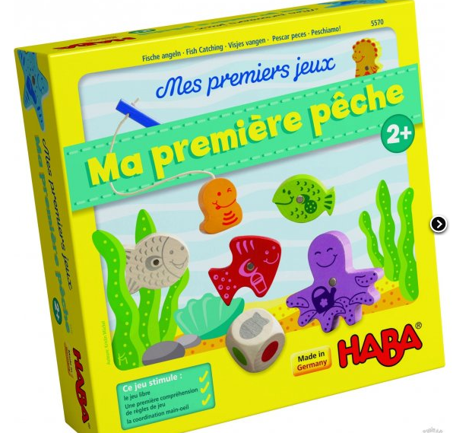 | 24€99 sur La poule au pois
Livres de comptines et contes à toucher, Milan | 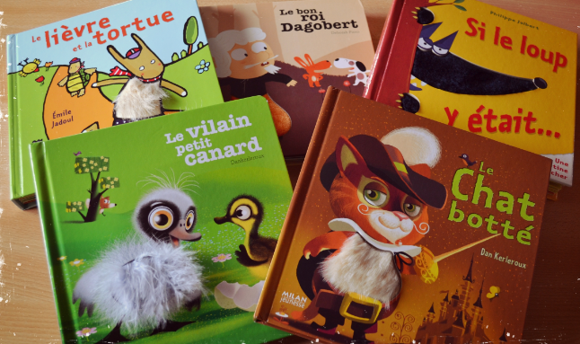 | 13€90 en librairie

Prérequis au langage
Pour entraîner l’attention auditive, la mémoire, la discrimination visuelle, l’organisation spatiale, etc...

Imagier sonore des petits | 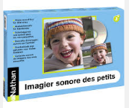 | 43€90 chez nathan  dès 2 ans
loto sonore des bruits familiers | 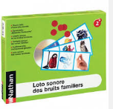 | 47€50 chez nathan  dès 2 ans
Loto sonore | 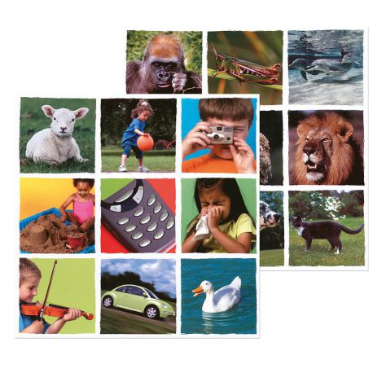 | 16,90 € chez Hoptoys  dès 3 ans
Tangram :  Mallette Géoforme  Djeco | 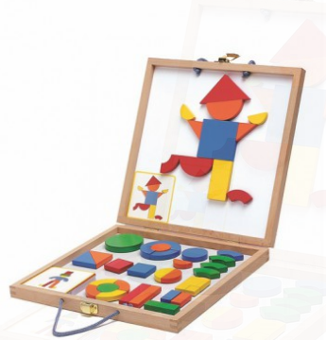 | 27€99 chez Oxybul  dès 4 ans
Boîte de tri d’images | 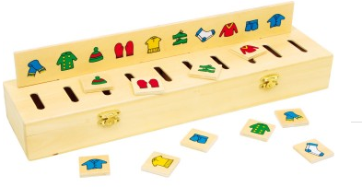 | 25€ sur Tangrammontessori.fr
Le Lynx | 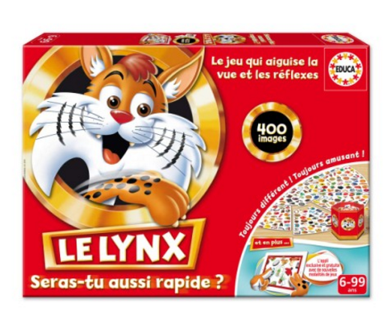 | 29€99 chez Oxybul  dès 6 ans
Mon premier lynx | 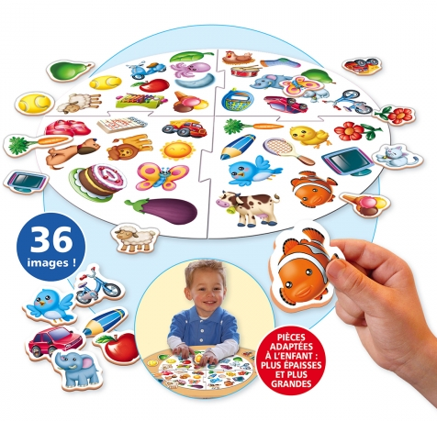 | 19€99 chez Oxybul  dès 2 ans
Cherche et trouve (les animaux, les contes, ...) | 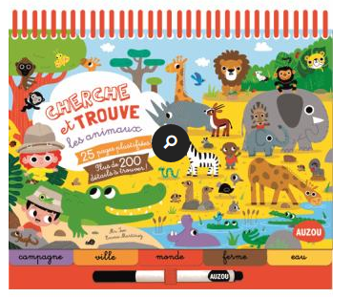 | 9€95 en librairie  dès 3 ans
Pictureka | 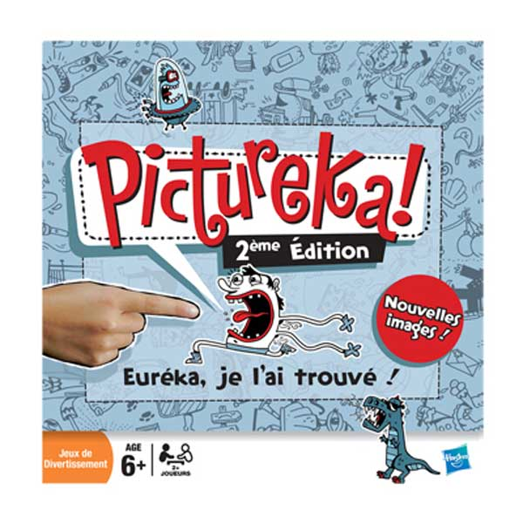 | 38€50 chez cdiscount  dès 6 ans
Jungle Speed | 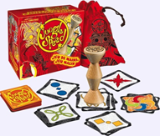 | 20,99€ chez ToysRus  dès 7 ans
Les jeux Dobble |  | 15€99 chez ToysRus  dès 6 ans
Où est Charlie ? | 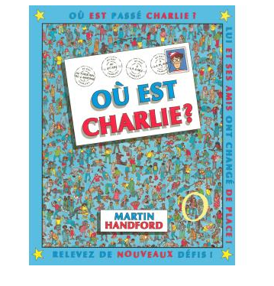 | 9€95 en librairie  dès 6 ans
Chef de tribu Boum Ba Boum - HABA | 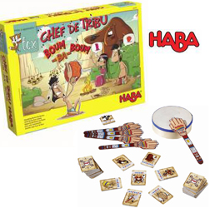 | 25€21 chez Amazon  dès 6 ans
La gâteau d’anniversaire - HABA | 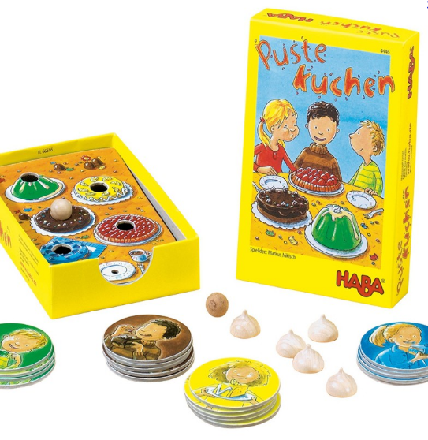 | 12€99 chez Avenue des Jeux  dès 4 ans
Rafle de chaussettes - HABA | 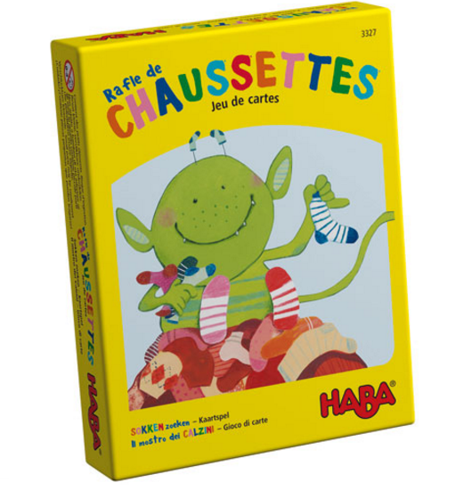 | 7€99 chez Oxybul  dès 4 ans
Hiboux précieux | 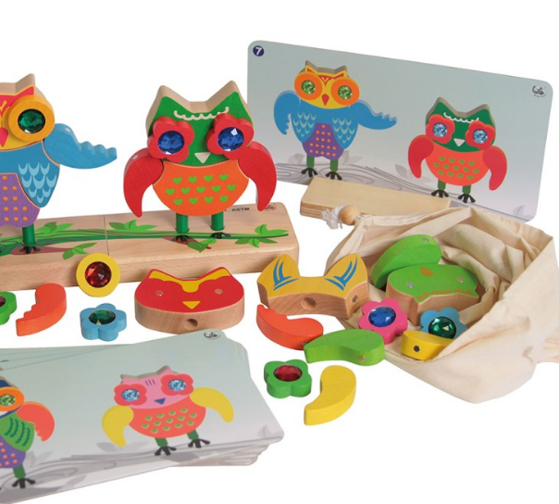 | 49€90 chez Hop Toys  dès 2 ans
Jour et nuit | 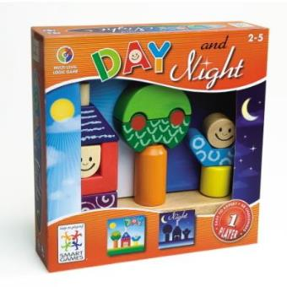 | 28€ à la fnac

Mémoire
...pour faire travailler sa mémoire visuelle et auditive tout en s’amusant !

Ouga-Bouga | 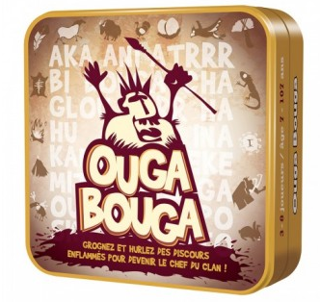 | 9€90 sur philibertnet.com  dès 7 ans
Cache Tomate | 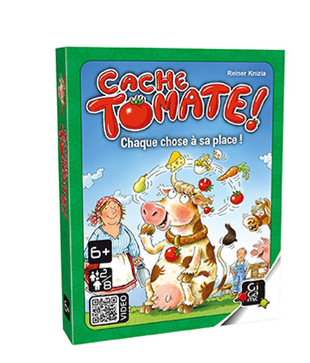 | 8€ sur philibertnet.com  dès 6 ans
Les sardines | 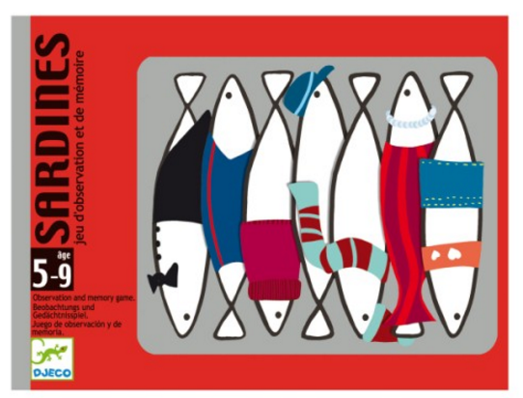 | 8€99 à La Fnac  dès 5 ans
Vario | 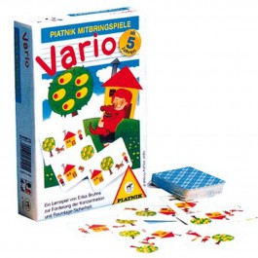 | 12,51 euros chez la grande récré
Nanu | 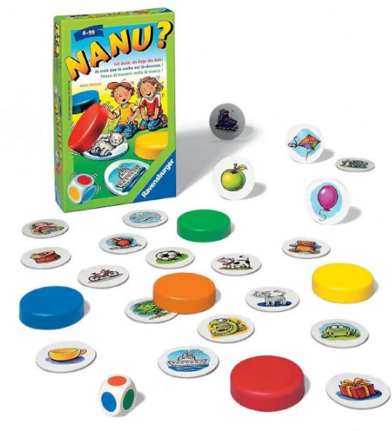 | 10€10 chez Fnac
Mémory |  | Ravensbuger et autres
Brainbox voyage autour du monde (existe aussi pour les petits). | 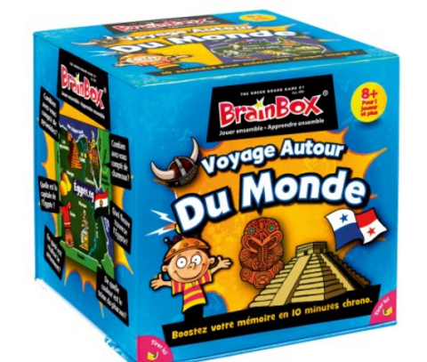 | 15€99 chez Oxybul

Manipulation
... pour apprendre la précision, la patience, l’imagination, le plaisir de la création..

Collage des petits | 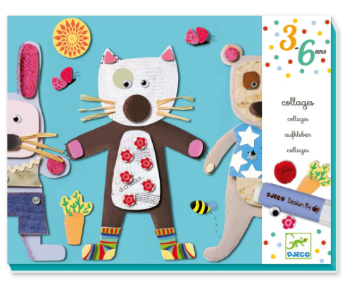 | 15€99 chez Oxybul
Monsieur Patate |  | 21€ chez toys’r’us
Mosaïc art Crystal | 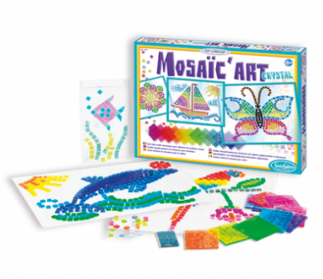 | 18€95 chez Le Bonhomme de Bois
Sablimage | 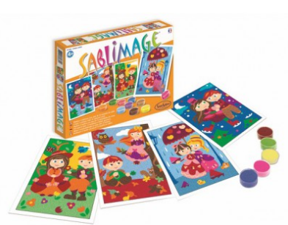 | 12€95 chez Le Bonhomme de Bois
Animal à coudre ou à lacer | 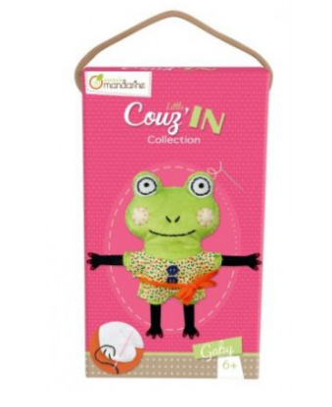 | à partir de 6€95 chez Le Bonhomme de Bois
Tableaux de gommettes | 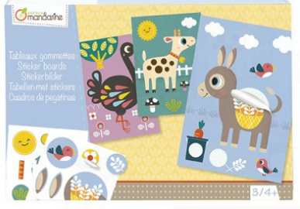 | 9€95 chez Le Bonhomme de Bois
Coffret de tableaux à gratter, métaliser, peindre à l'aquarelle, à l’éponge... | 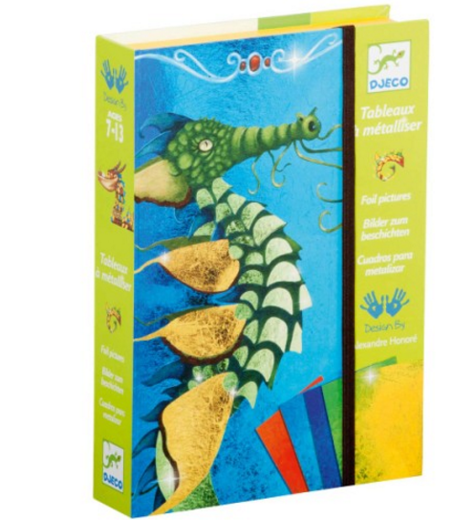 | à partir d’une dizaine d’euros chez Oxybul
Tap Tap véhicule | 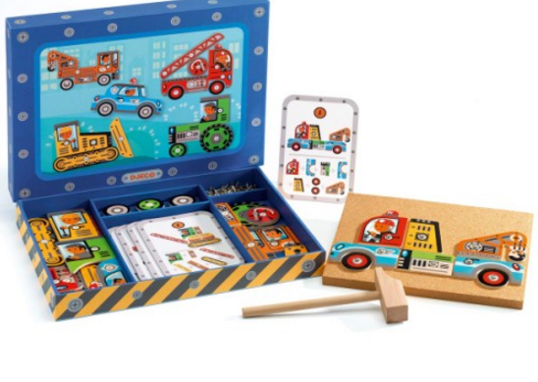 | 24€99 chez Oxybul
Pochoirs | 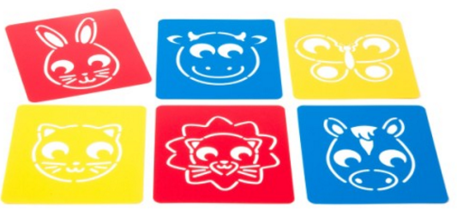 | 7€99 chez Oxybul
Je dessine…  Ou  L’univers star wars | 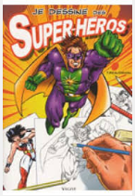 | à partir de 7€90 en librairie
Tapis Aquadoodle | 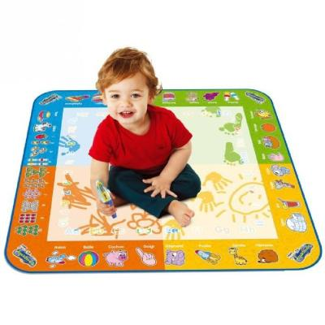 | 19,90€ sur fnac.com
Livres à colorier avec de l’eau : “Water Wow” | 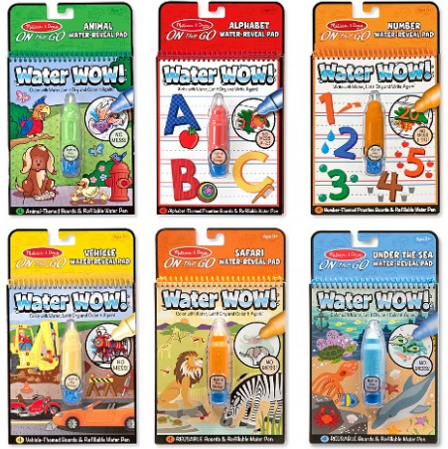 | 6€90
Spirographe | 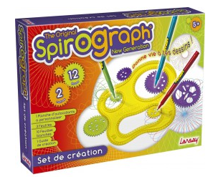 | 19€99 à la Grande Récré

Construction
... pour assembler, anticiper, être créateur.

Chalet en bois | 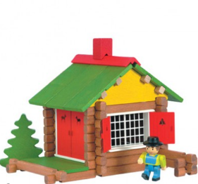 | à partir de 23€95 chez Le bonhomme de Bois
Jeu de construction en briques et ciment | 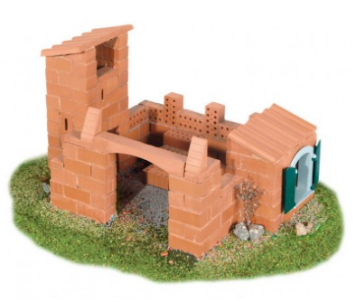 | à partir de 44€95 chez Le bonhomme de Bois
Clips pour assembler des bouchons | 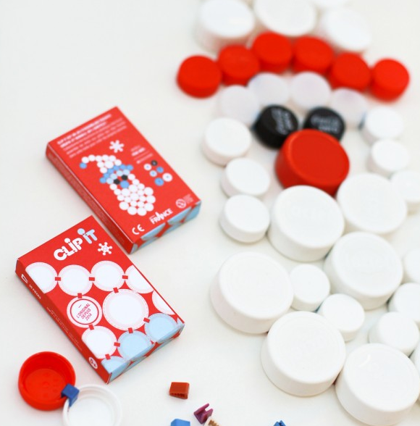 | à partir de 6€90 sur le site Clip it
Circuit en bois à construire | 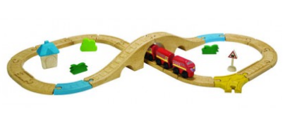 | à partir de 44€95 chez Le Bonhomme de Bois
Kapla | 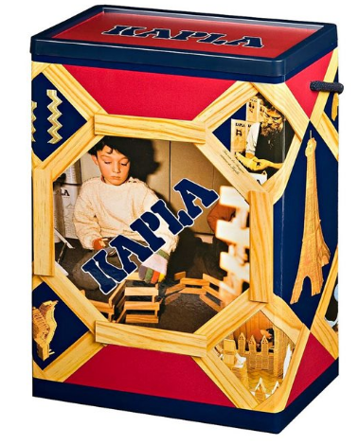 | 41€20 sur le site de La Redoute
Univers Lego à construire (star wars, minecraft, ninjago…) | 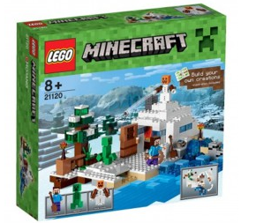 | à partir de 22€99 chez La grande récrée
Set de construction magnétique | 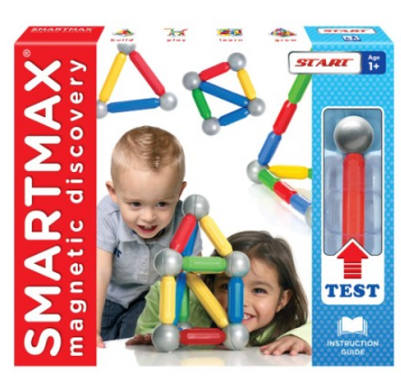 | 29€99 chez Oxybul
Labyrinthe à billes | 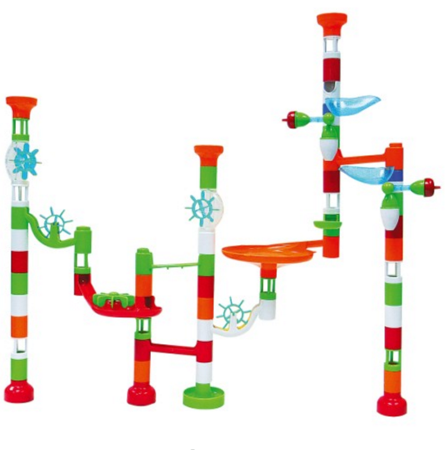 | 19€99 chez Oxybul  dès 5 ans

Lecture
... pour le plaisir de lire ensemble, écouter des mots doux ou rigolos, deviner et retrouver des mots, avoir envie d’apprendre à lire, enrichir le vocabulaire, la compréhension.

Collection Regarde | 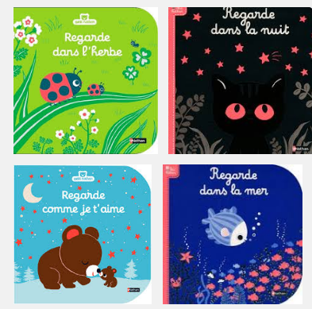 | 12€90 en librairie
Les orteils n’ont pas de nom | 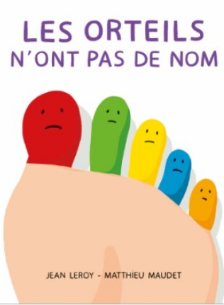 | 5€ en librairie
“Ce que Papa m’a dit”  et  “Mon amour”...  et autres livres poétiques du même auteur : Astrid Desbordes | 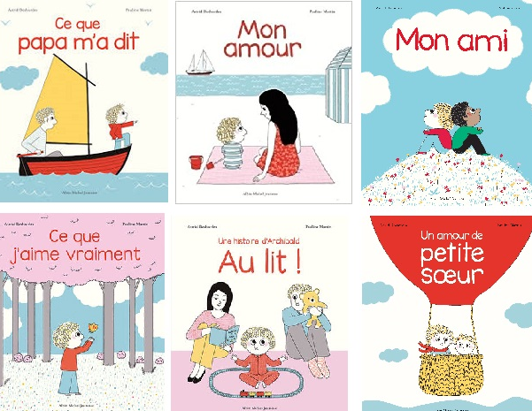 | 9€90 en librairie
Bonsoir Petit Lapin  (être acteur de l’histoire, s’approprier le moment du coucher...) | 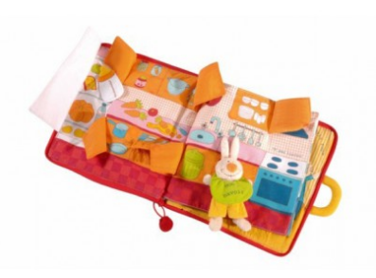 | 49€95 chez Le Bonhomme de Bois
Oh ! Un livre qui fait des sons | 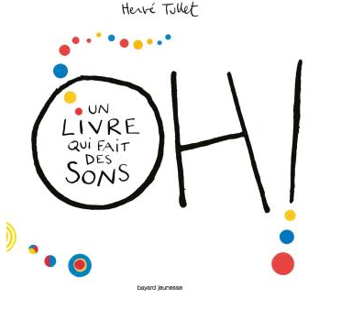 | 11€90 en librairie
Saute ! | 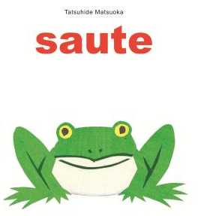 | 6€ en librairie
Histoire Pressée  (des histoires courtes et humoristiques) | 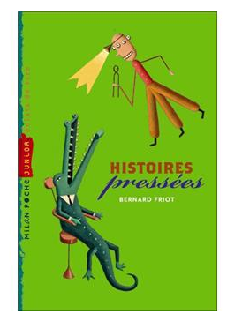 | 5€70 en librairie
Enigmes à tous les étages | 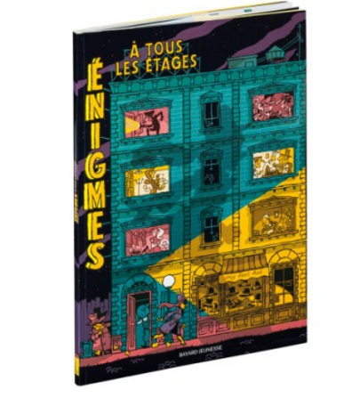 | 11€90 en librairie
Qui est le coupable ? A l’école, chez les pirate, au château…  Livre d’enquête active | 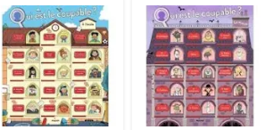 | 11€90 en librairie
Livres des éditions Castelmore adapté aux dys | 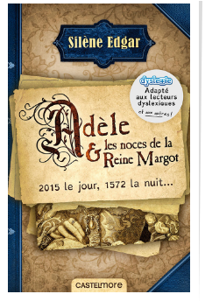 | à partir de 12€90 en librairie
Devine combien je t’aime | 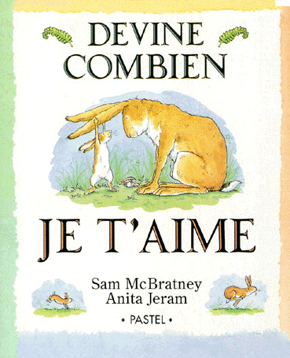 | 12€20 en librairie
La grenouille à grande bouche | 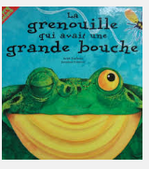 | 12€50 en librairie
Le loup qui voulait changer de couleur | 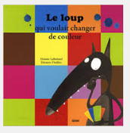 | 5€95 en librairie
La collection “Mes p’tits pourquoi ?” de chez Milan sur le divorce, la mort, le corps, les émotions... | 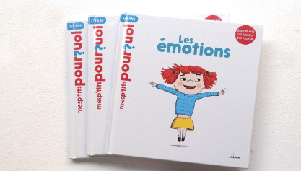 | 7€40 en librairie
La collection “ma baby encyclopédie” de chez Larousse | 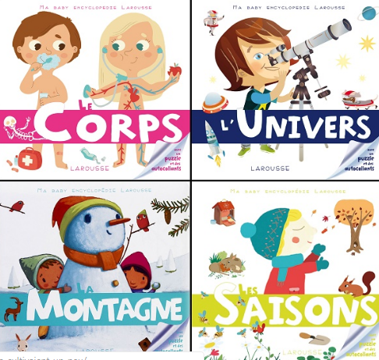 | 14€95 en librairie
La course aux mots  (pour repérer rapidement des mots) | 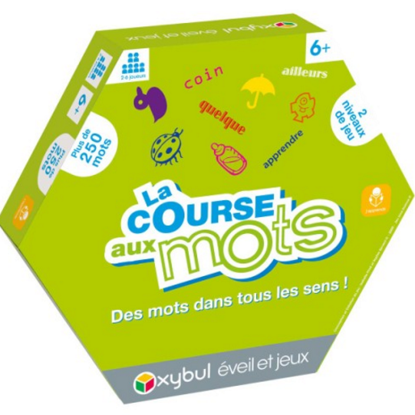 | 19€99 chez Ox  Oxybul
Tic Tac boom (cherche vite un mot qui corresponde à la consigne !) | 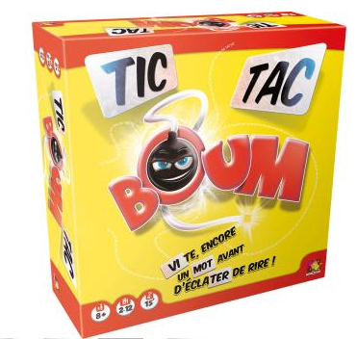 | 20€ à la fnac
Livres tout-doux Usborne (livres à toucher) | 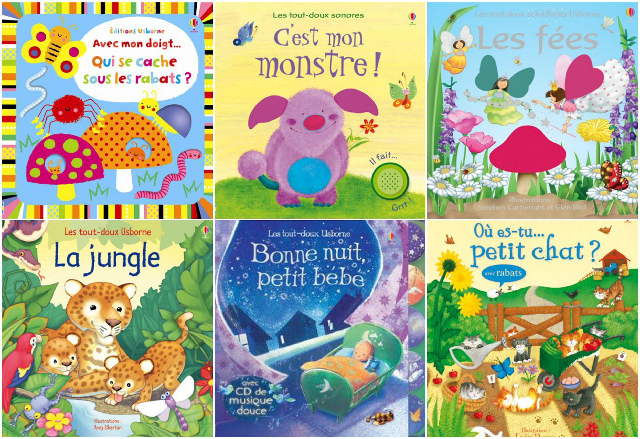 | à partir de 8.95€ en librairie
Abonnement | Belles histoires, Astrapi, Youpi, Okapi… | Chez Bayard Jeunesse, à partir de 5€85 / mois
Les 4 livres de Rotraut Suzanne Berner (le livre de l’hiver, le livre du printemps, le livre de l’été et le livre de l’automne) idéal pour faire parler les petits et les grands | 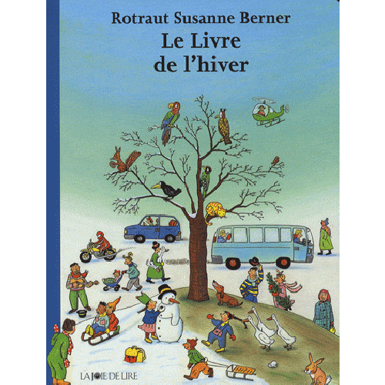 | 15€90 / le livre, en librairie
Hervé Tullet “UN LIVRE”  (touche et... tout se met en mouvement !) | 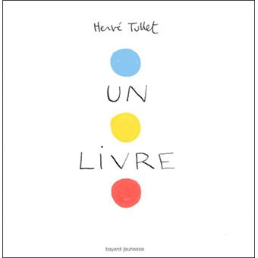 | 11,90 euros en librairie
Sur les genoux de Maman | 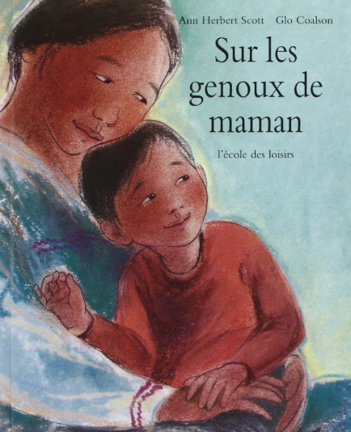 | 11€20 en librairie
Tu peux compter sur ton papa | 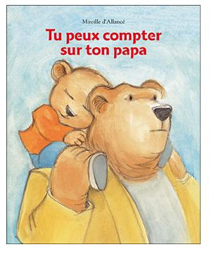 | 5€ en librairie
J’apprends à lire avec Sami et Julie : | 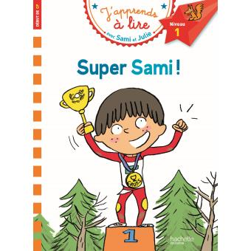 | 2,95€ en librairie
Collection “Tam Tam”  Niveaux - confusions - règles contextuelles - mots irréguliers | 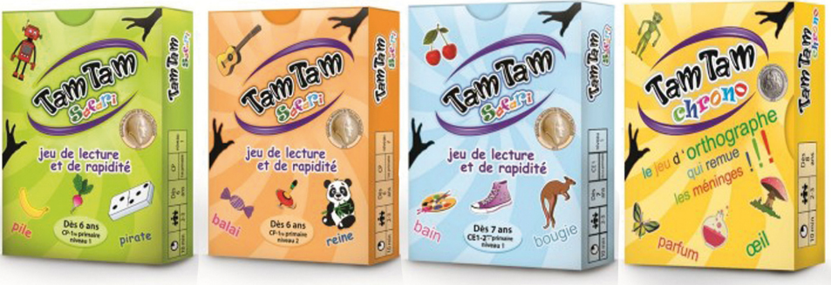 | 9-12€ sur abludis.com
Jeu de cartes “Le prince de Motordu” : Un jeu pour écrire, tordre et voler des mots. | 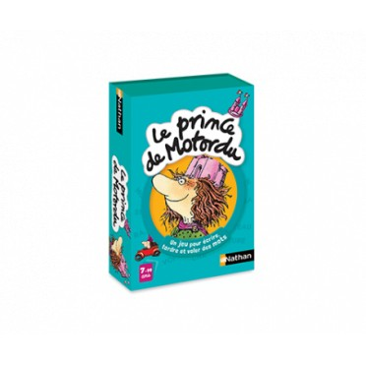 | 10€ chez Oxybul
Abonnement Epopia : un beau matin, votre enfant découvre dans sa boîte aux lettres un courrier envoyé par les habitants d'un lointain pays. Le jeune lecteur est alors investi d'un rôle central dans un nouvel univers (roi, reine, explorateur, directeur...) où les personnages requièrent son aide. Dans leurs courriers, ils décrivent les événements et posent des questions : décisions à prendre, activités à réaliser, énigmes à résoudre…  Votre enfant doit alors répondre par écrit et faire part de ses décisions.  La suite de l’histoire dépend uniquement de lui ! | 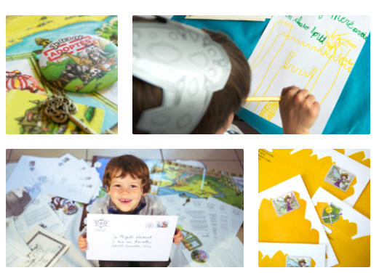 | à partir de 40€ sur le site internet : https://www.epopia.com/
Abonnement au magazine jeunesse 4-7 ans La petite salamandre  8-12 ans La salamandre junior  Pour petits citoyens du monde sensibles à l’écologie, la faune et la flore | 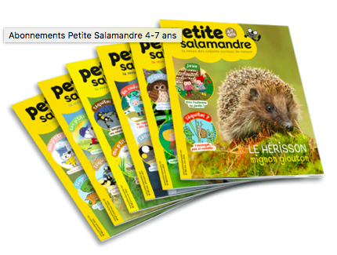 | à partir de 29€  http://www.petitesalamandre.net  http://www.salamandrejunior.net

Ecriture

Lettres mobiles magnétiques | 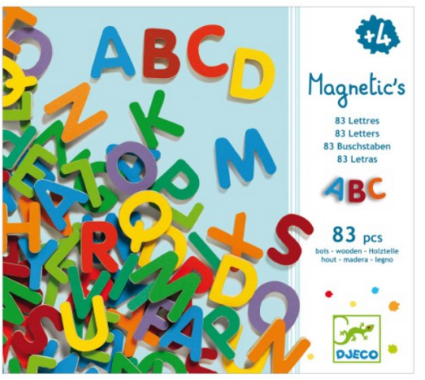 | 15€99 chez Oxybul
Tampon lettres Alphabête | 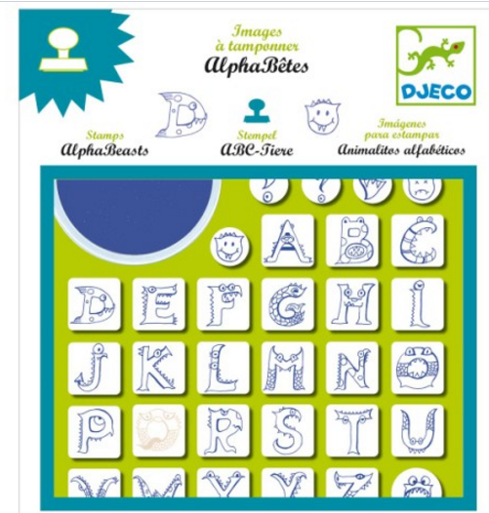 | 13€99 chez Oxybul
Lettres rugueuses | 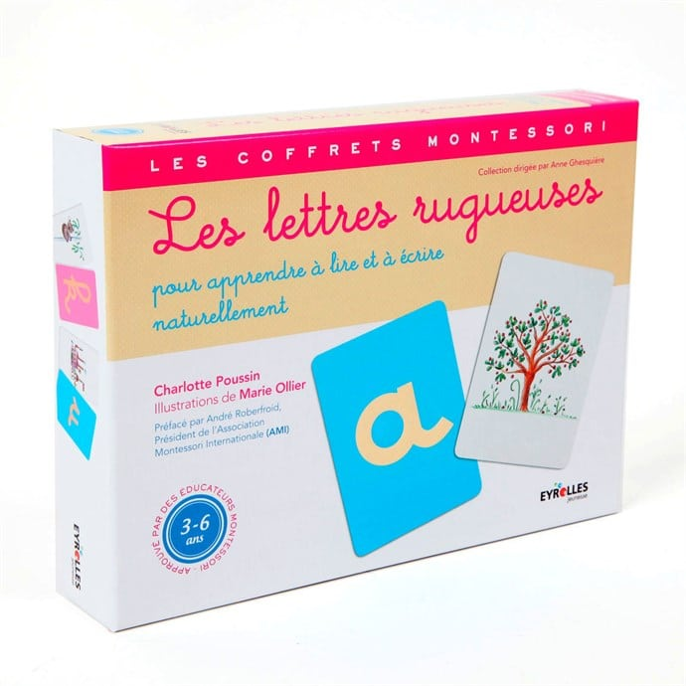 | 20,90 € chez Nature et Découvertes
Mon parcours dans la forêt des sons | 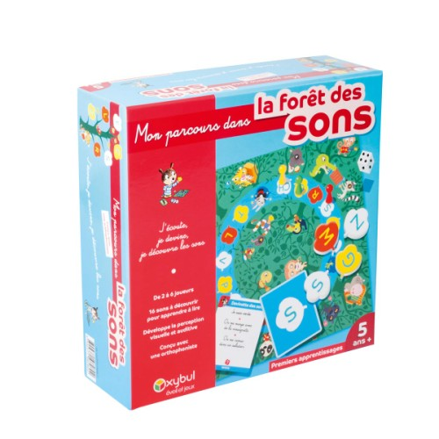 | 29,99 € chez Oxybul
Scrabble junior | 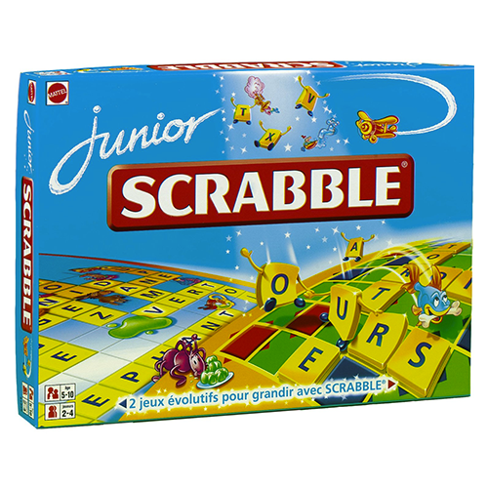 | 28,99 € chez la Grande Récré
Foli Mots - Le défi de l’orthographe  (plusieurs niveaux de difficulté) | 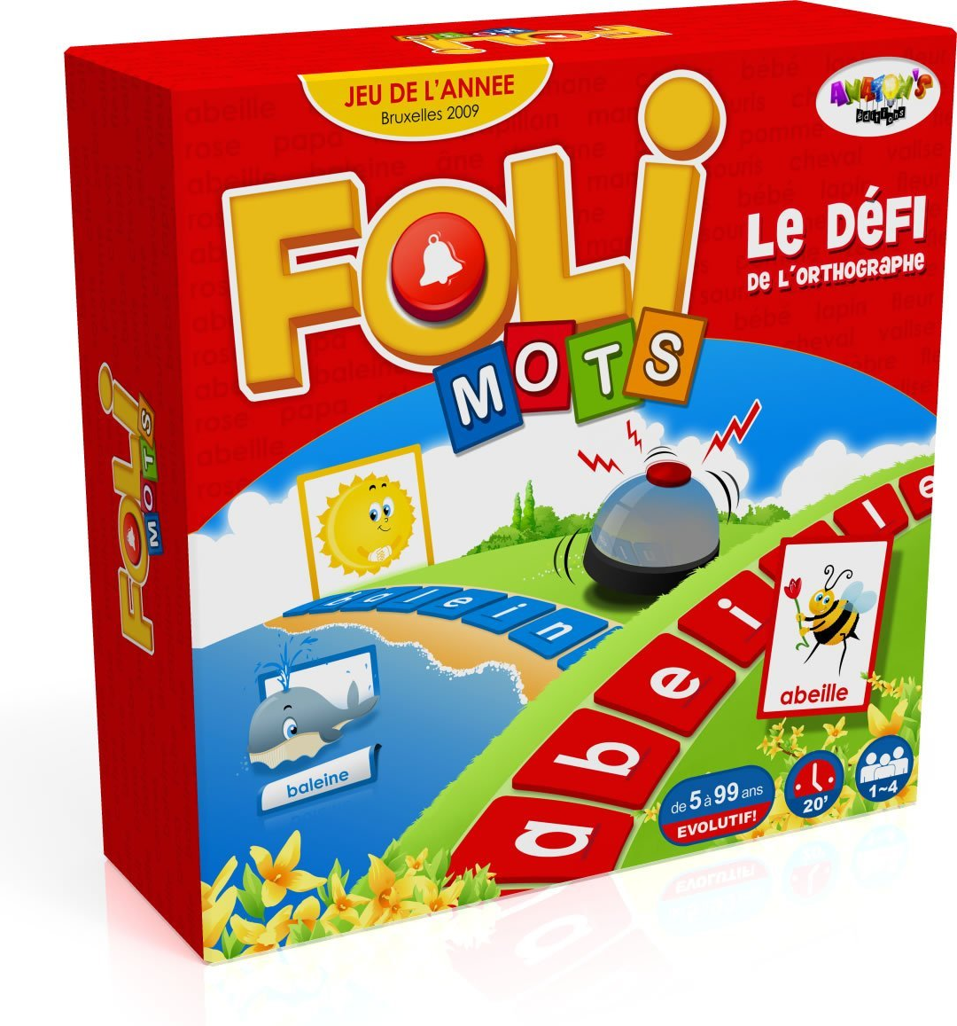 | 20€ chez Amazon

Vocabulaire

Times up ! | 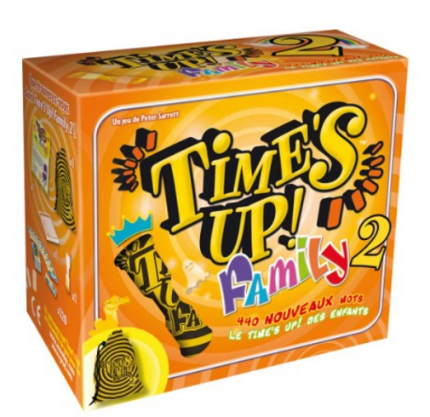 | 20€99 chez Oxybul
Le jeu du Prince de Motordu | 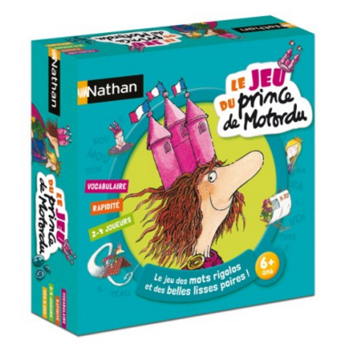 | 24€99 chez Oxybul
Tic Tac boom junior (trouve vite un mot dans le thème !) | 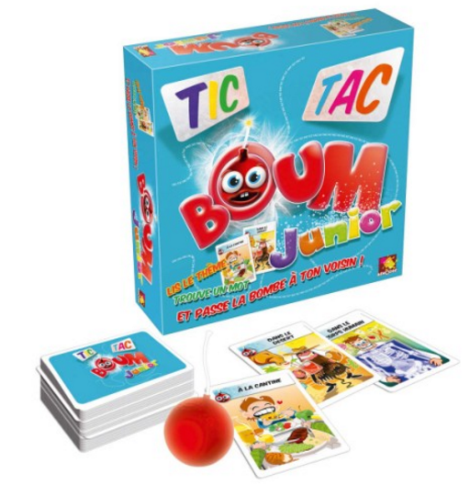 | 22€99 chez Oxybul
Devine tête |  | 12€99 à la fnac
Vocabulon des petits | 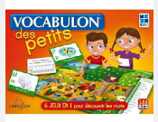 | 24€99 sur la redoute
Kaléidos junior | 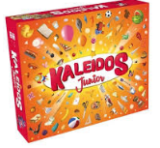 | 29€99 chez oxybul
Loto des couleurs | 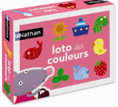 | 11€99 chez oxybul
Loto maison | 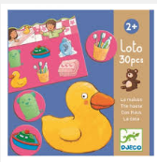 | 10€49 chez cultura
Tactilo loto Ferme | 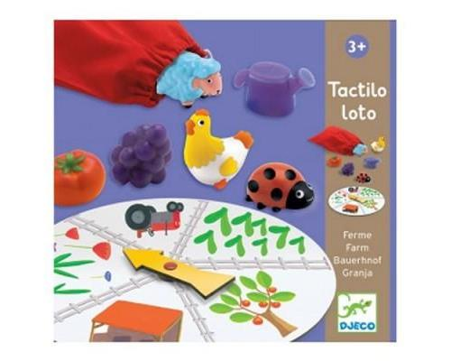 | 29€99 sur avenue de jeux
Tactilo loto Animaux | 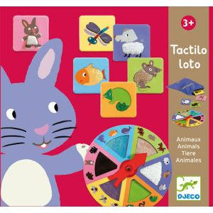 | 20€99 chez Cultura
Bingo color | 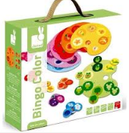 | 17€80 sur la fnac
Loto des objets | 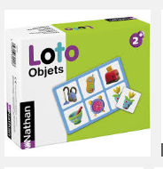 | Chez oxybul ou nathan
Unanimo (à quoi te fait penser cette carte ? Si quelqu’un a écrit le même mot que toi, c’est gagné !) | 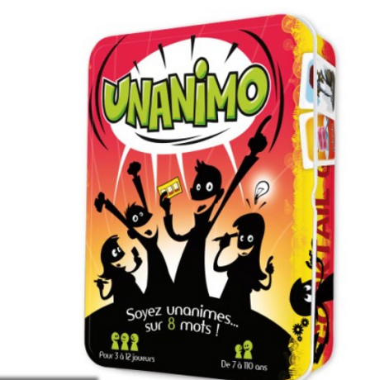 | 14€99 chez Oxybul
Contrario (découvre l’expression derrière les contraires : éteindre l’eau ? Allumez le feu bien sûr !) | 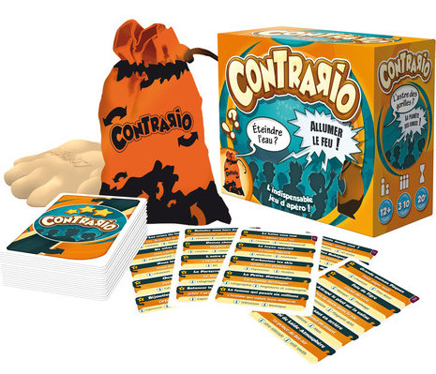 | 16€89 chez Auchan
No panic ! | 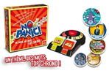 | 27,99 € chez ToysRus

Construction de phrases

Lotos divers | 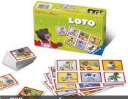 | ravensburger , nathan
Petit Poilu (plein d’aventures sur la vie en société… sans parole !) | 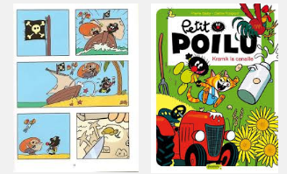 | 9€50 en librairie
Speech | 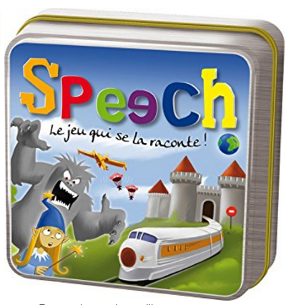 | 11€ chez esprit jeu
Comment j’ai adopté un gnou (avec des mots de transition imposés) | 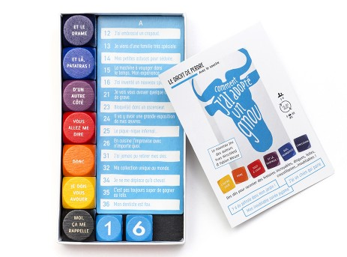 | 15€ chez esprit jeu
Histoire sans parole - collection Autrement jeunesse | 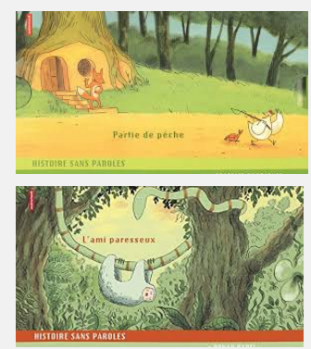 | 12€ en librairie
Qui est-ce ?  (pour travailler la négation, la logique, la pertinence des questions) | 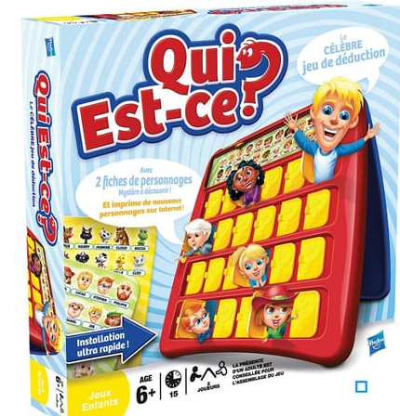 | 14€90 chez Auchan

Imagination
... pour faire semblant, faire comme les grands, faire ce qu’on ne peut pas faire pour de vrai, inventer un monde, un scénario, des personnages…

Valise de docteur | 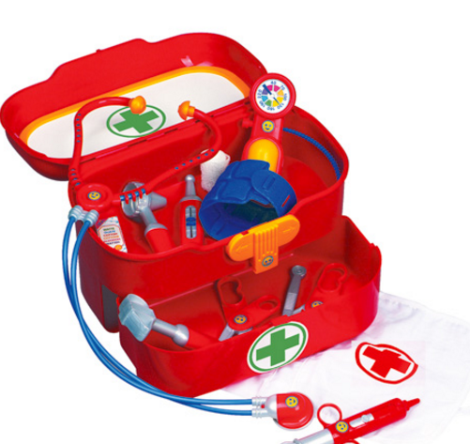 | à partir de 19€99 chez Oxybul
Déguisements | 
Playmobil |  | Différents univers au choix, à partir de 2€80 sur le site de playmobil
Playmobils 1-2-3 |  | chez Maxitoys
Cuisine (en bois) | 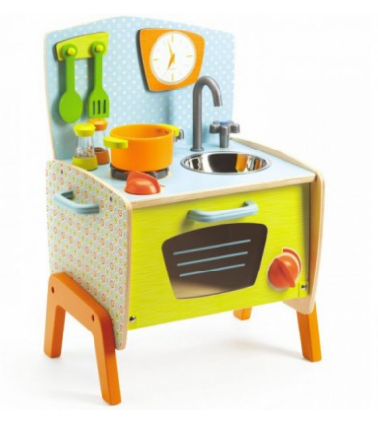 | à partir de 63€95 chez Le Bonhomme de Bois, à partir de 24€99 chez Oxybul, Ikéa...
Caisse enregistreuse Fisher Price | 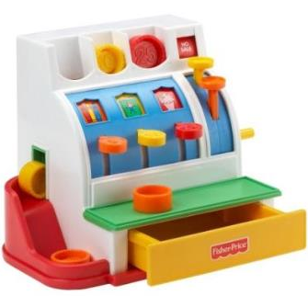 | 29€99 chez Oxybul
Accessoire de dinettes et set de légumes et fruits | 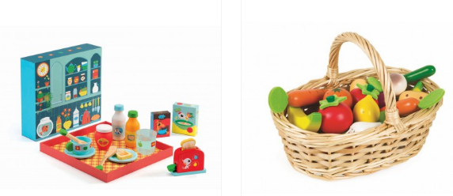 | à partir de 4€95 chez Le Bonhomme de Bois
Coffret Si j’étais maîtresse | 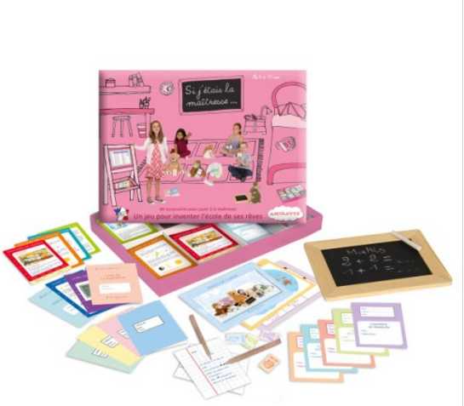 | 29€99 chez Oxybul
Tête à coiffer | 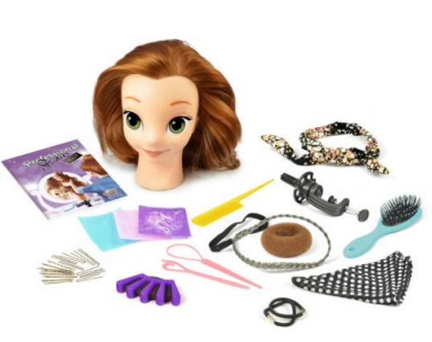 | 39€99 chez Oxybul
Etabli de bricolage, avec de nombreux accessoires ! | j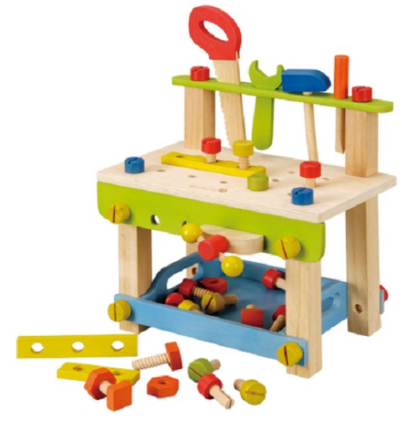 | 39€99 sur le site Greenweez
Lampe à histoires | 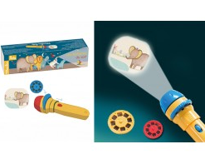 | 12€99 chez Oxybul  dès 2 ans
Fabrique à histoire, Lunii | 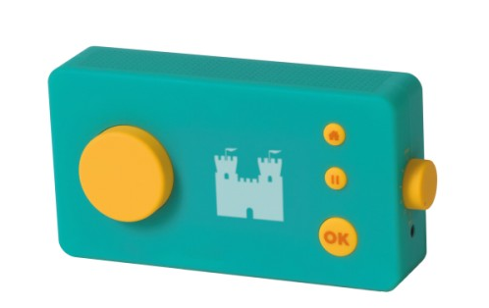 | 59,99€ chez Oxybul  Dès 3 ans
Poupons et accessoires pour le change, le repas... | 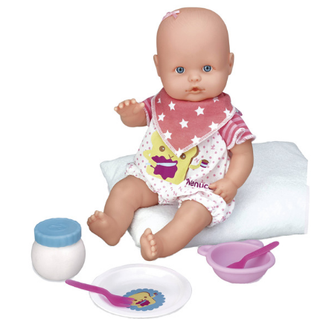 | dès 1 ans

Raisonnement

Qwirkle  (combinaison de formes et couleurs) | 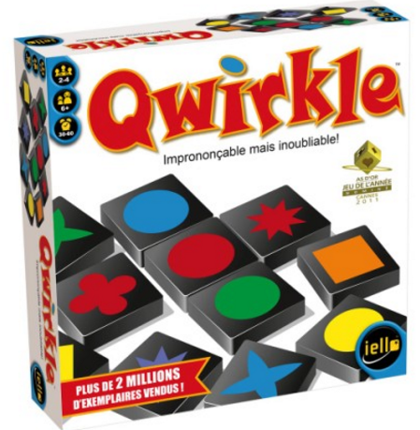 | 32€99 chez Oxybul
Les mystères de Pékin | 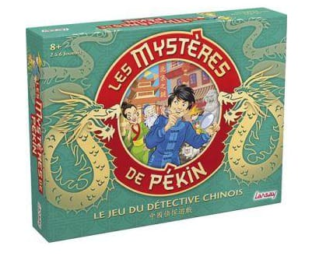 | 29€03 chez Auchan
Bazar Bizarre  (jeu de rapidité d’exécution) | 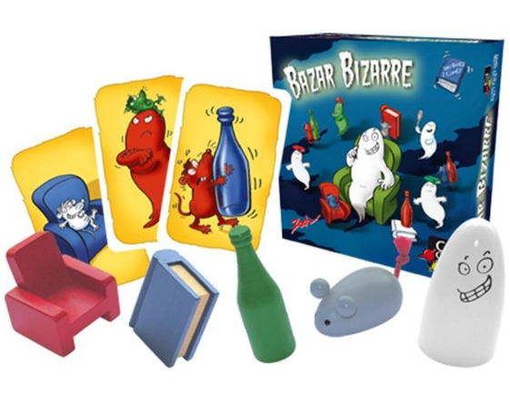 | 15€99 chez Oxybul
Chocolate fix | 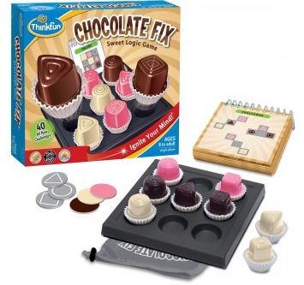 | 19€ chez Philibert.net
Rush hour Junior | 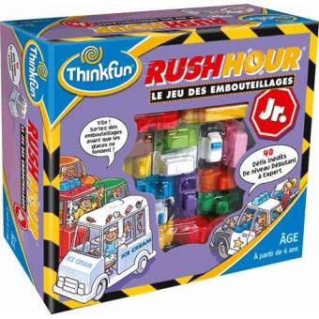 | 13,99€ sur fnac.com
Crazy Cups | 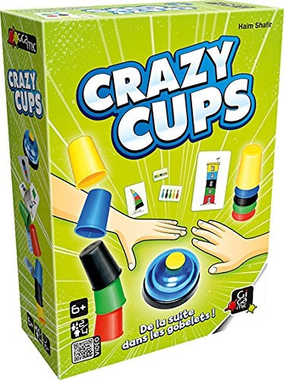 | 19€50 sur fnac
Clac Clac | 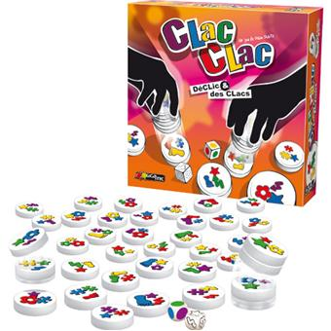 | 23€90 sur espritjeu.com
Pickomino | 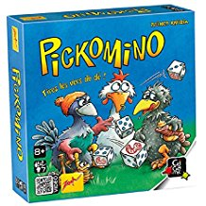 | 13€50 sur Amazon
Château logique | 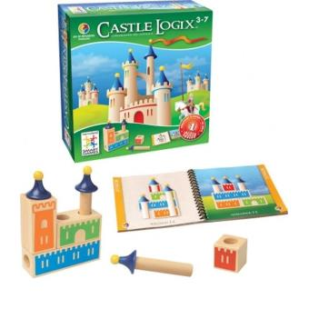 | 28€ à la fnac
Code couleur | 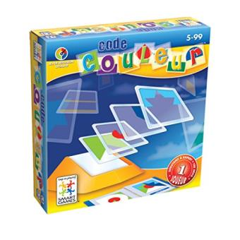 | 28€52 à la fnac

Divers

Batawaf | 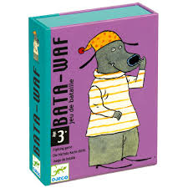 | 4€50 sur la fnac
Batanimo | 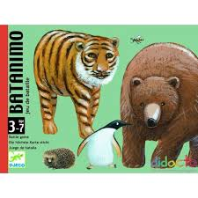 | 4€50 sur la fnac
Dessinetto | 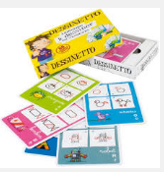 | 6€49 sur tout pour le jeu
Dominos divers | 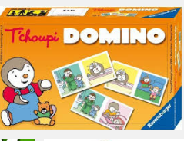 | 6€99 sur la Fnac
Cuisto Dingo | 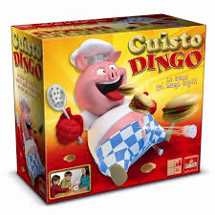 | 20€99 sur la Fnac
Pic Pirate | 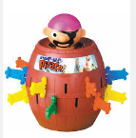 | 13€55 sur la Fnac
Sos Ouistiti ut | 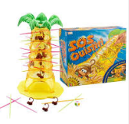 | 19€90 à Auchan
Croc’dentiste |  | 10€ à la fnac
Timeline  (frise historique) | 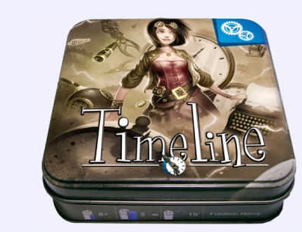 | 14€50 chez esprit jeu
Professeur Layton  (jeu Nintendo) |  | 39€90 à la fnac
Serre, graines à planter | 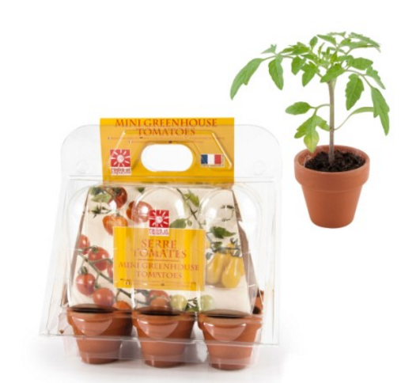 | 10€99 chez Oxybul
Calendrier en tissu | 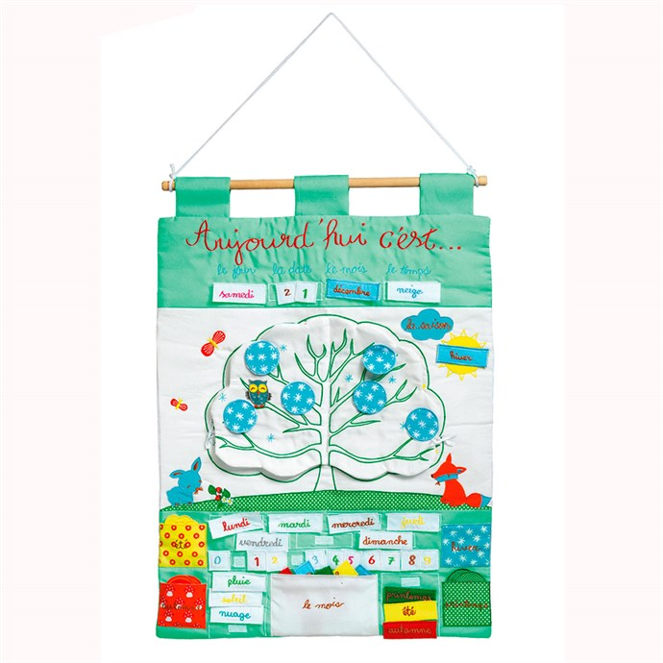 | 29,95 € chez Nature et Découvertes
Mon premier Verger, Haba | 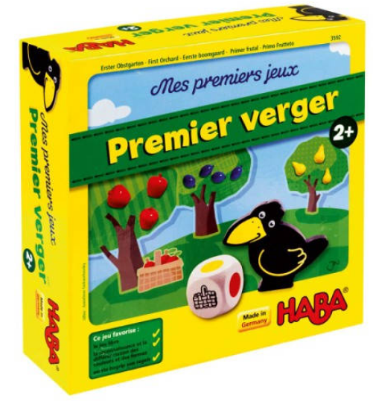 | 24€99 chez Oxybul
Little Cooperation, Djeco | 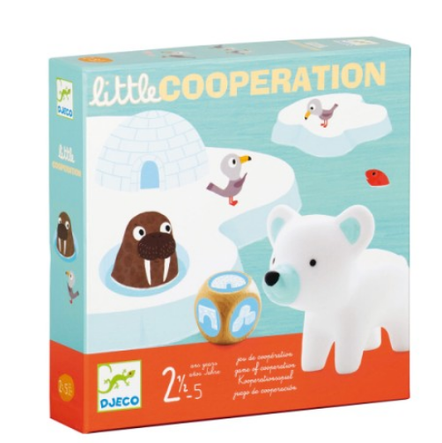 | 17€99 chez Oxybul
Semaine magnétique | 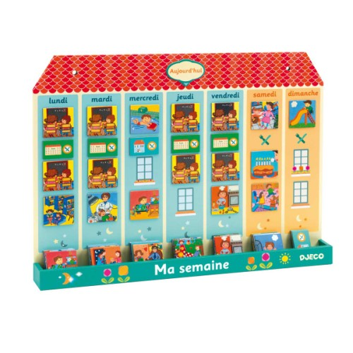 | 19,99€ chez Oxybul

Quelques maisons d’édition que nous vous conseillons :
Ravensburger
Fisher Price
Nathan
Haba
Djeco

Quelques sites ou boutiques pour trouver votre bonheur :
Oxybul
Imaginarium
Hop Toys
La grande récré
Jouéclub
Toys R us

Pour les livres Jeunesse :
Editions du Rouergue
Didier Jeunesse
Thierry Magnier
Grandir
Rue du Monde
Seuil Jeunesse
Pastel
La joie de lire
Bilboquet
Mijade
Castelmore

